Sensor de nivel de un tanque:

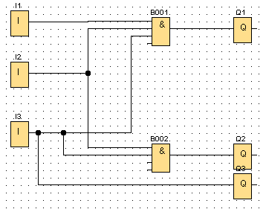

Al sobrepasar de agua el tercer sensor, se prenderá el tercer indicador.

Al sobrepasar de agua el tercer y segundo sensor, se prenderán los últimos 2 indicadores.

Y, por último, al sobrepasar de agua el primer, segundo y tercer sensor, se encenderán los 3 indicadores y el tanque estará lleno.